Liste de Contrôle des règles de Fabrication (LCF)
du projet
Challenge De Radiogoniométrie (CDR)

Action | NOM Prénom | Fonction | Date | Signature
Rédigé par | L. THEOLIER | Resp. qualité | 01/02/2023
Complété par | <Noms techniciens> | Technicien | JJ/MM/AAAA
Vérification autorisée par | <Nom chef projet> | Chef de projet | JJ/MM/AAAA

Vocabulaire

Principales vis
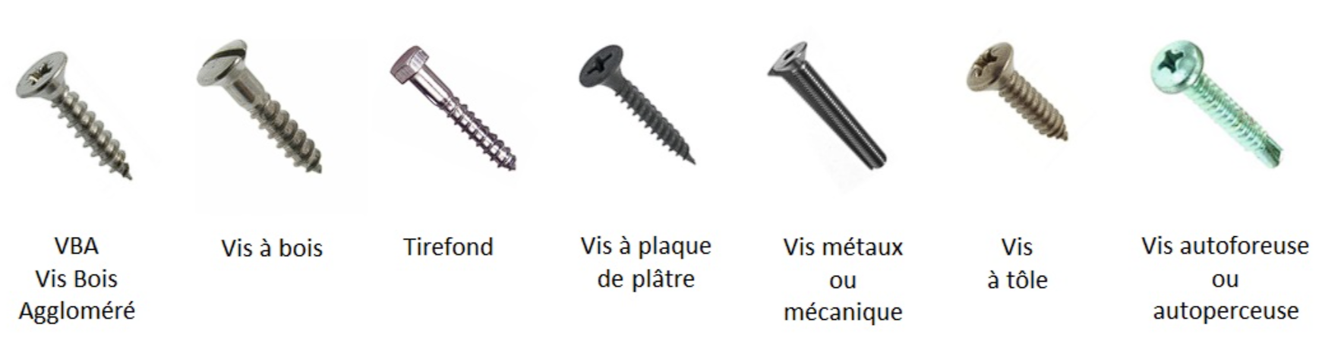

Principales têtes de vis
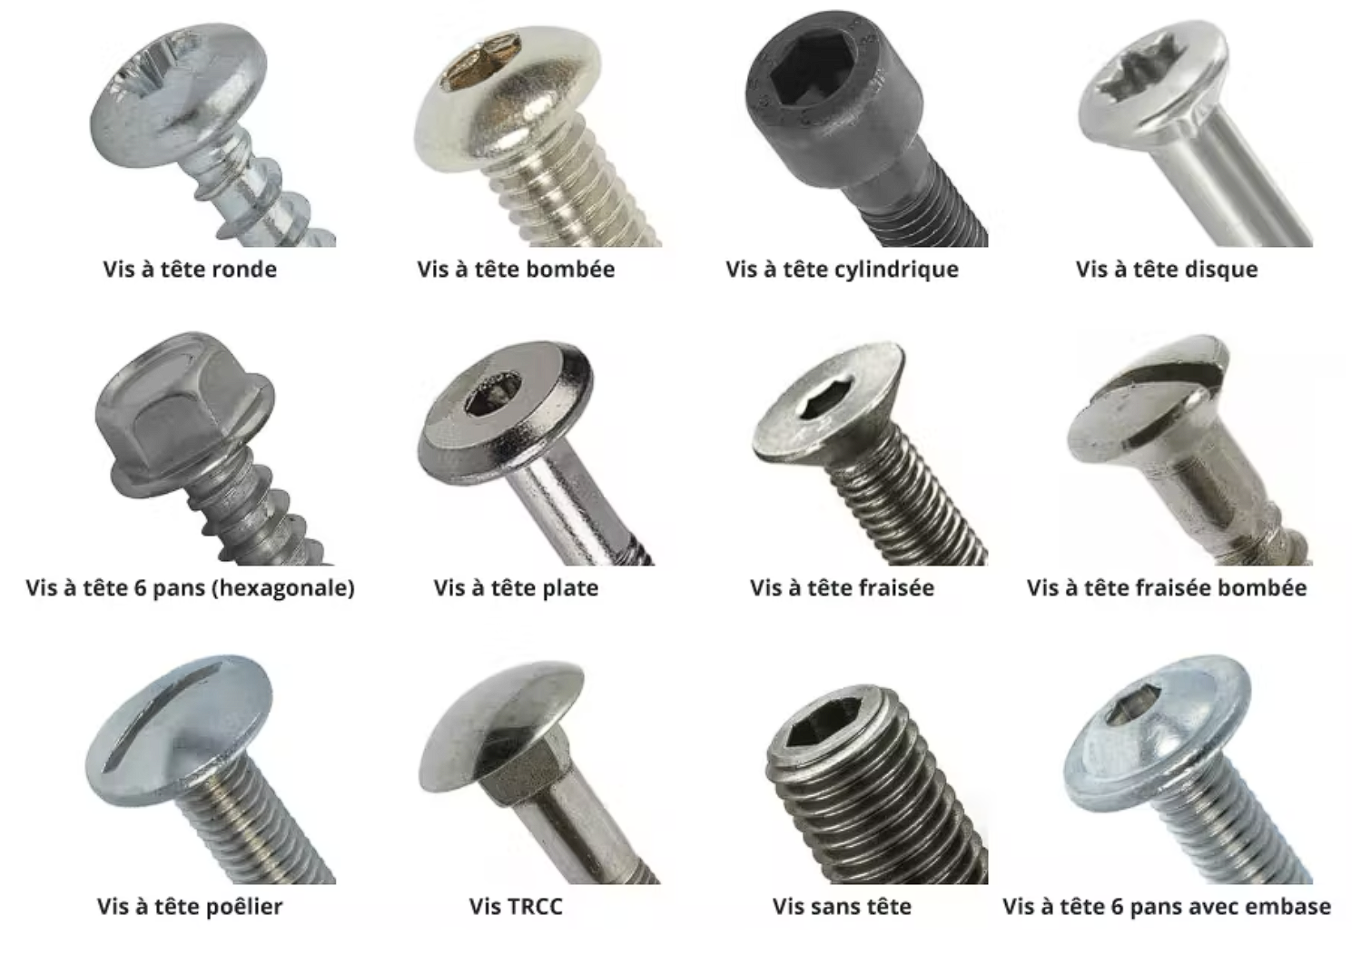

Principales empreintes de vis
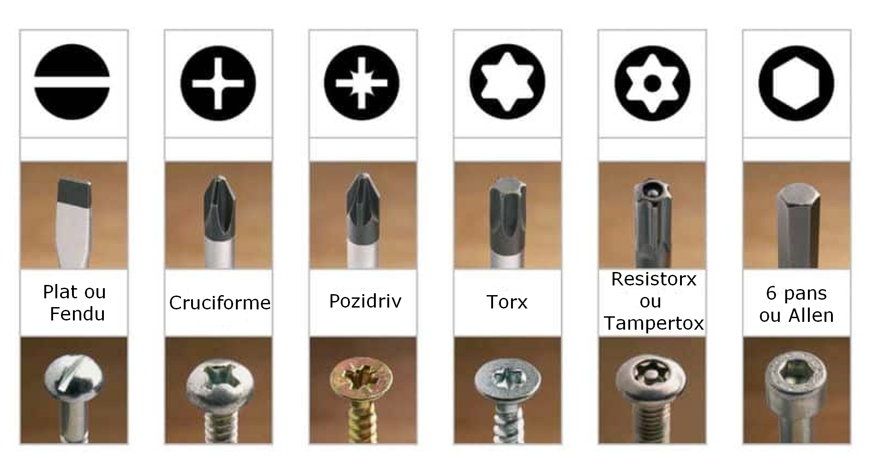

Dimension d’une vis
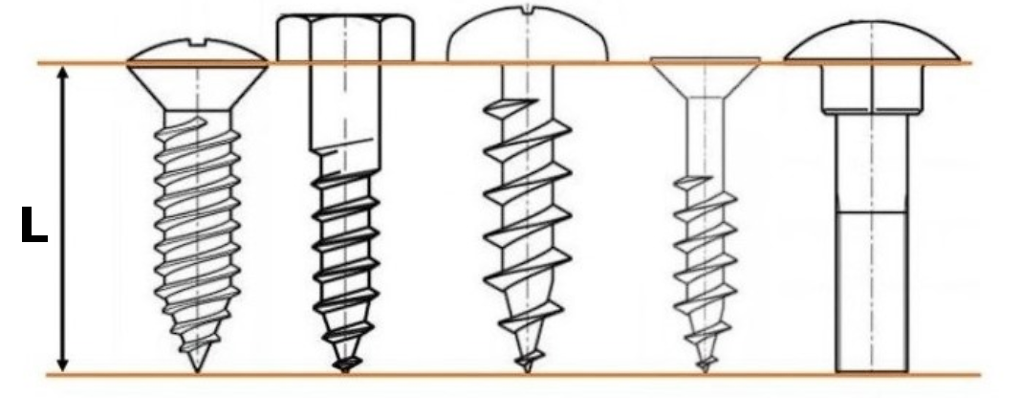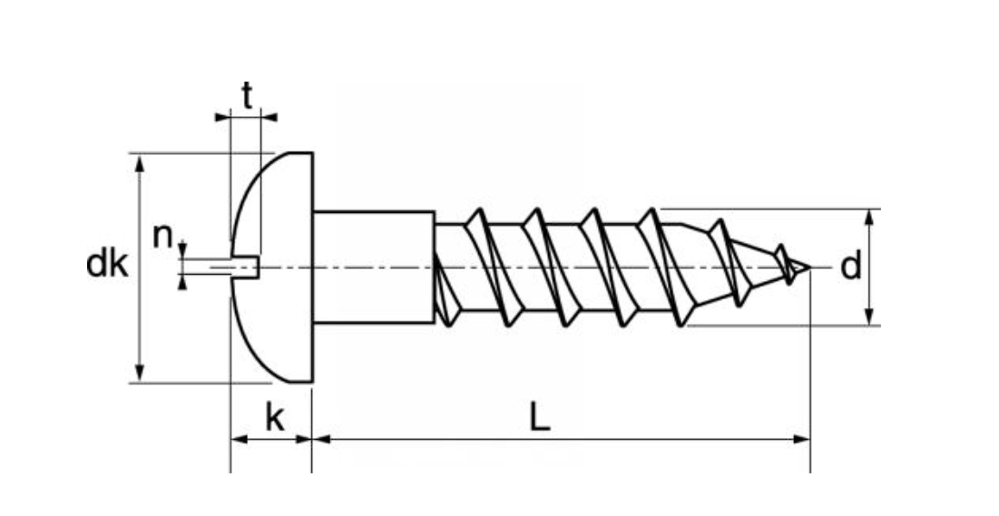
Les deux dimensions principales d’une vis sont :
- son diamètre en millimètre (d),
- sa longueur en millimètre (L).

Exemple de Nomenclature

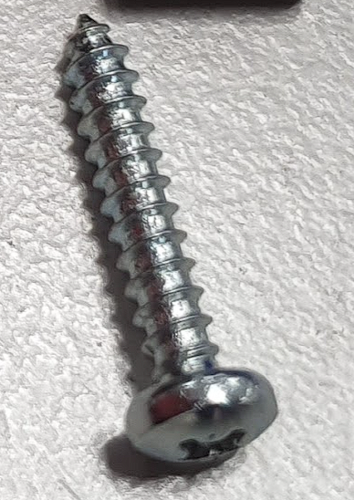 : vis bois à tête ronde cruciforme 3x9

Nomenclature
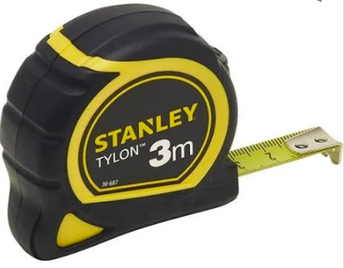  mètre ruban | 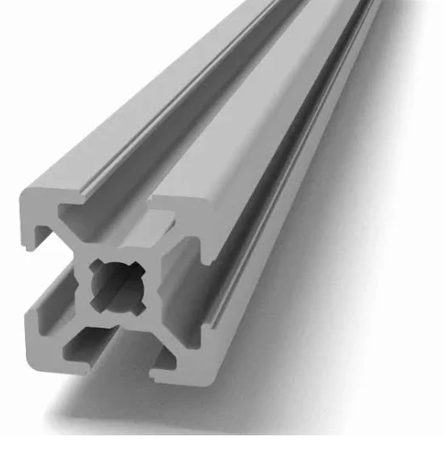  Profilé Aluminium  20 x 20 x 600 mm |   Profilé Aluminium  20 x 20 x 1200 mm | 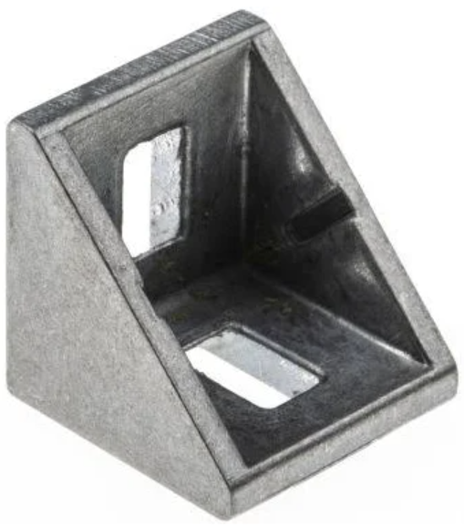  Equerre de fixation, profilé 20 mm
1 | 1 | 1 | 2

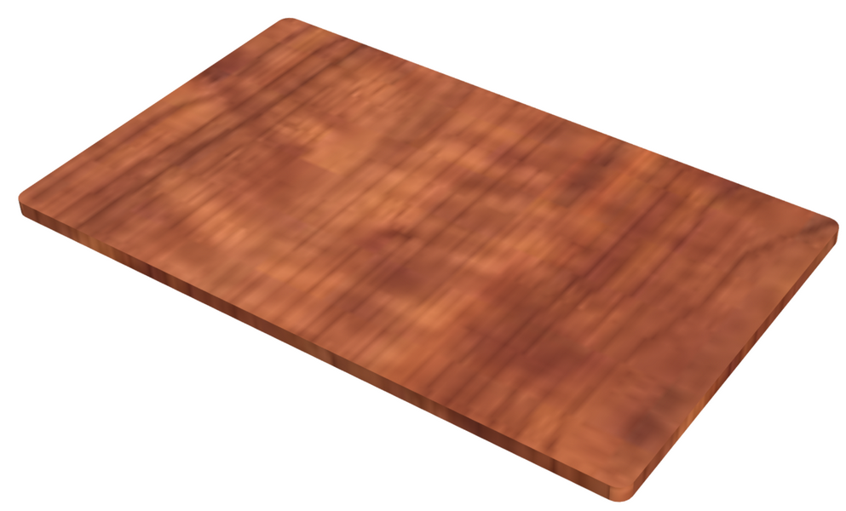  Support de tablette | 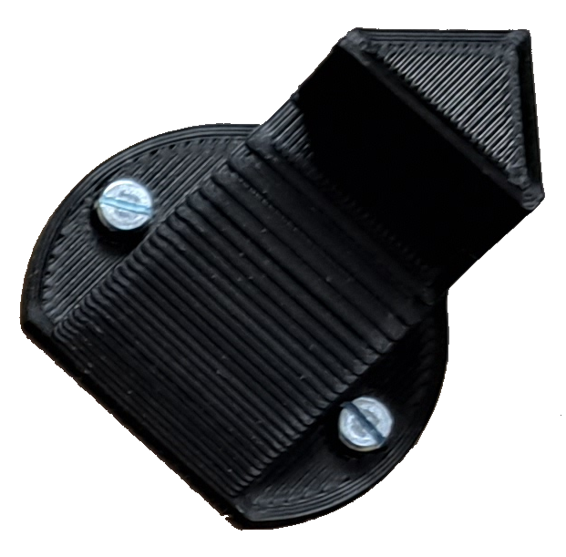  Fixation de tablette en impression 3D monobloc |   Fixation de tablette en impression 3D sur glissière | 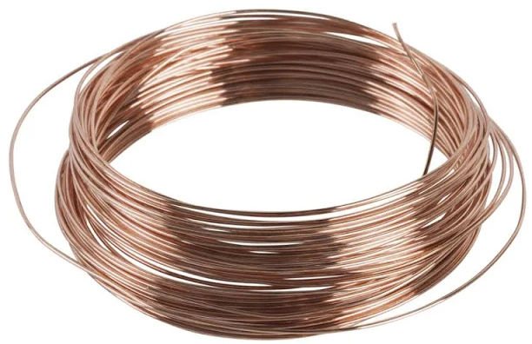  fil de cuivre 2mm
1 | 2 | 2 | 1

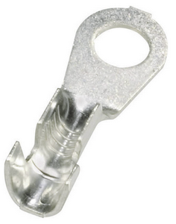  cosse à oeillet | 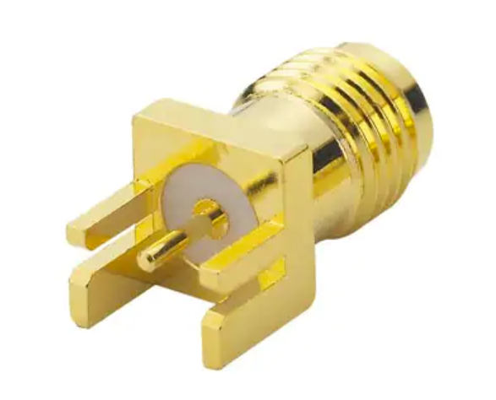  connecteur SMA | 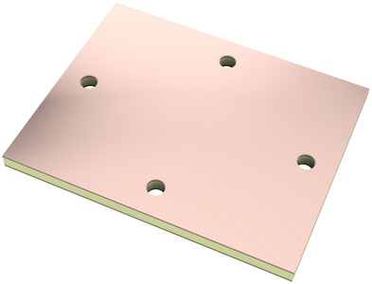  Plaque PCB | 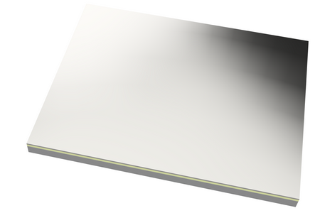  Plaque SMI
2 | 1 | 2 | 1

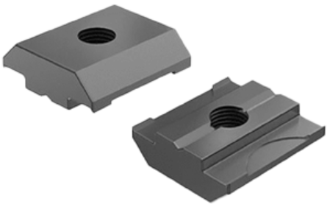  patin coulissant  M4 x R6 | 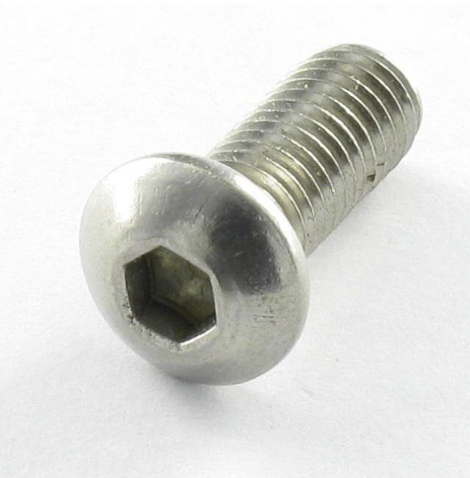  vis à métaux tête bombée 6 pans M4x10 | 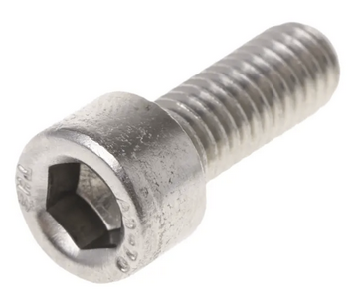  vis à métaux tête cylindrique 6 pans M4x08 | 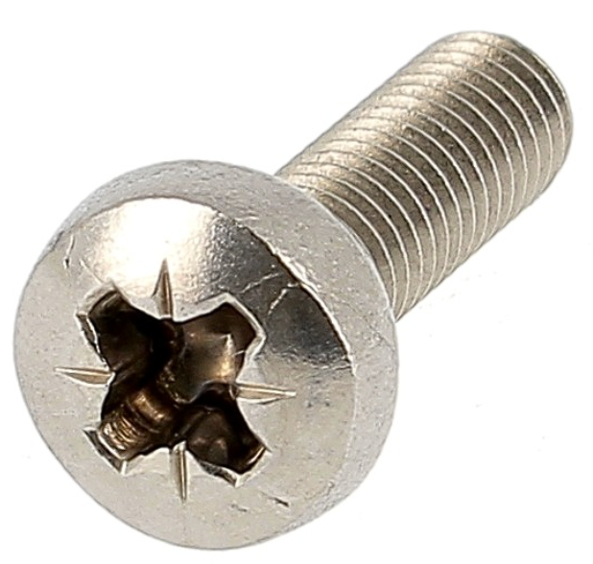  vis métaux tête ronde pozidriv M3x12
12 | 4 | 14 | 8

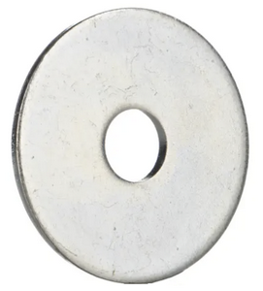  rondelle plate  M4x20 | 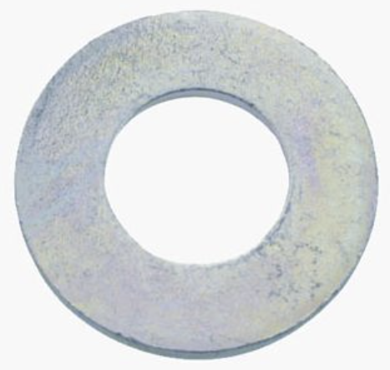  rondelle plate  M4x09 | 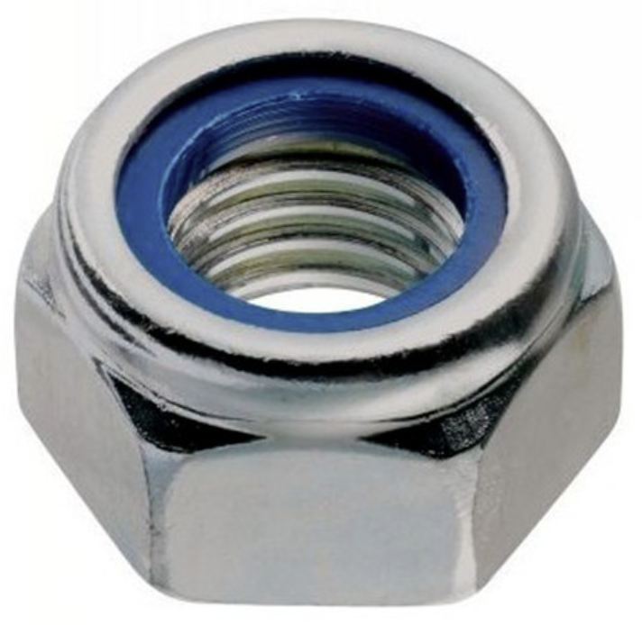  Ecrou Frein M4 | 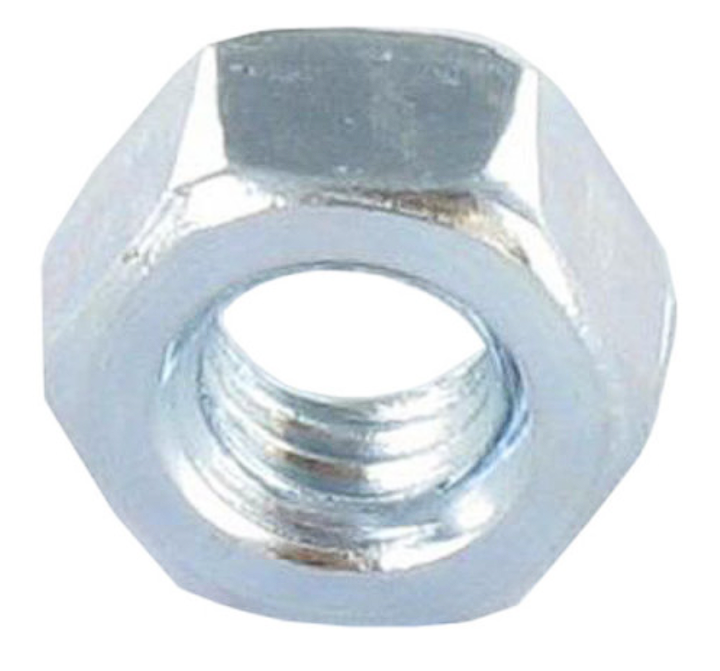  Écrou M3
10 | 4 | 6 | 8

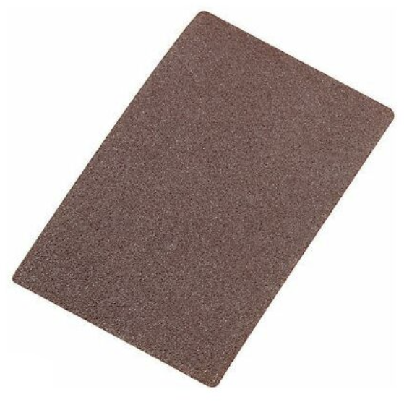  papier ponce 240 | 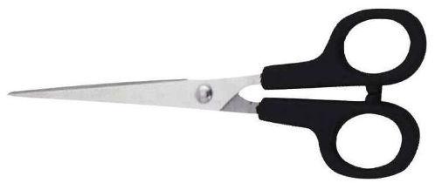  ciseau | 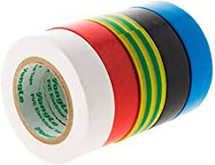  ruban adhésif électricien | 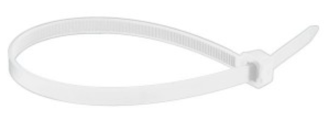  serre-câble
1 |  |  | 2 MANQUANT

Procédure de fabrication
 | ETAPES A REALISER | A Faire  (oui /non) | Par  (initiales)
I | Préparation du matériel | OUI
I.100 | Préparation du profilé central | OUI
I.200 | Préparation du directeur | OUI
I.300 | Préparation du réflecteur | OUI
I.400 | Mise en forme du gamma | OUI
I.500 | Fixation des coins de sécurité sur tablette | OUI
I.600 | Préparation de la fixation de la tablette | OUI
I.700 | Soudure du connecteur SMA sur carte SMI | OUI
I.800 | Usinage du PCB avant | OUI
II | Fixation de la carte SMI | OUI
III | Fixation de la carte PCB avant | OUI
IV | Fixation de la carte PCB arrière | OUI
V | Fixation du directeur | OUI
VI | Fixation du réflecteur | OUI
VII | Fixation du gamma | OUI
VIII | Fixation de la crosse | OUI
IX | Fixation du support de tablette | OUI
Commentaires :
Toutes les étapes I.X00 peuvent être réalisées dans n’importe quel ordre. Par contre, il faut avoir réalisé l’ensemble de ces étapes avant de réaliser l’étape II et suivantes.

Suivi de fabrication
I.100 | PRÉPARATION DU PROFILÉ CENTRAL | Fait  (oui /non/commentaire) | Par  (initiales)
I.101 | Prendre le profilé aluminium de 20 x 20 x 600 mm
I.102 | Prendre un multimètre
I.103 | Régler le multimètre en mode Ohmmètre
I.104 | Mesurer la résistivité du profilé en posant vos pointes de touches sur un côté du profilé
I.105 | Conclure sur le fait que le profilé présente un vernis isolant pour le protéger de l’humidité
I.106 | Stocker le profilé central jusqu’à l’étape II.
Actions achevées le (JJ/MM/AAAA) à (HH:MM) : / / à :

I.200 | PRÉPARATION DU DIRECTEUR | Fait  (oui /non/commentaire) | Par  (initiales)
I.201 | Prendre un mètre ruban et un ciseau
I.202 | Dérouler au maximum le ruban
I.203 | Découper le ruban à l’aide d’un ciseau au plus près du dévidoir
I.204 | Prendre un crayon à papier
I.205 | Marquer le ruban 1 cm plus loin que votre besoin en longueur
I.206 | Découper le ruban à l’aide d’un ciseau sur la marque
I.207 | Marquer le centre du ruban
I.208 | Marquer 2 croix à 15 mm de part et d’autre de la marque centrale
I.209 | Marquer d’une croix le lieu ou le gamma rejoint le directeur
I.210 | Montrer les marques à l’enseignant pour validation
I.211 | Percer le ruban sur les 3 marques avec  un foret métallique de 4 mm
I.212 | Stocker le directeur jusqu’à l’étape V.
Actions achevées le (JJ/MM/AAAA) à (HH:MM) : / / à :

I.300 | PRÉPARATION DU RÉFLECTEUR | Fait  (oui /non/commentaire) | Par  (initiales)
I.301 | Prendre un mètre ruban, un ciseau et un crayon à papier
I.302 | Marquer le ruban 1 cm plus loin que votre besoin en longueur
I.303 | Découper le ruban à l’aide d’un ciseau sur la marque
I.304 | Marquer le centre du ruban
I.305 | Marquer 2 croix à 15 mm de part et d’autre de la marque centrale
I.306 | Marquer d’une croix le lieu ou le gamma rejoint le réflecteur
I.307 | Montrer les marques à l’enseignant pour validation
I.308 | Percer le ruban sur les 3 marques avec  un foret métallique de 4 mm
I.309 | Stocker le réflecteur jusqu’à l’étape VI.
Actions achevées le (JJ/MM/AAAA) à (HH:MM) : / / à :

I.400 | MISE EN FORME DU GAMMA | Fait  (oui /non/commentaire) | Par  (initiales)
I.401 | Trouver une bobine de cuivre de diamètre 2mm
I.402 | Prendre la bobine et un mètre ruban
I.403 | Marquer le fil à 65 cm de longueur
I.304 | Prendre une pince coupante
I.405 | Couper 65 cm de fil de cuivre avec la pince coupante
I.406 | Prendre une pince plate
I.407 | Mettre en forme le gamma en respectant les longueurs choisies
I.408 | Couper le surplus de longueur
I.409 | Stocker le gamma jusqu’à l’étape VII.
Actions achevées le (JJ/MM/AAAA) à (HH:MM) : / / à :

I.500 | FIXATION DES COINS DE SECURITE SUR TABLETTE | Fait  (oui /non/commentaire) | Par  (initiales)
I.501 | Prendre un support de tablette + 8 écrous M3 +  8 vis métaux tête ronde pozidriv M3x12 +  2 fixations de tablette en impression 3D monobloc +  2 fixations de tablette en impression 3D sur glissière +  2 vis à métaux tête cylindrique 6 pans M4x08
I.502 | Prendre une fixation de tablette sur glissière
I.503 | Aligner les trous de la fixation de tablette avec les trous du support de tablette présentant un grand trou central
I.504 | Placer un écrou sur la vis
I.505 | Faire 2 tours à l’écrou pour qu’il soit pris sur la vis, sans être serré
I.506 | Recommencer les actions I.504 à I.506 pour fixer l’autre vis
I.507 | Recommencer les actions I.502 à I. 507 pour fixer l’autre fixation de tablette sur glissière
I.508 | Prendre une fixation de tablette monobloc
I.509 | Aligner les trous de la fixation de tablette avec les trous du support de tablette présentant une absence de trou central
I.510 | Placer une vis M3x12 dans un trou. Il faut que la tête de vis soit sur l’impression 3D
I.511 | Placer un écrou sur la vis
I.512 | Faire 2 tours à l’écrou pour qu’il soit pris sur la vis, sans être serré
I.513 | Recommencer les actions I.504 à I.506 pour fixer l’autre vis
I.514 | Recommencer les actions I.502 à I. 507 pour fixer l’autre fixation de tablette sur glissière
I.515 | Serrer les 8 vis
I.516 | Placer une vis M4x08 à tête cylindrique dans le trou central diamètre 7, sous la tablette.
I.517 | Glisser la partie mobile de la fixation pour placer le trou au dessus de la vis
I.518 | Serrer la vis
I.519 | Recommencer les actions I.516 à I.518 pour fixer l’autre vis
Actions achevées le (JJ/MM/AAAA) à (HH:MM) : / / à :

I.600 | PRÉPARATION DE LA FIXATION DE LA TABLETTE | Fait  (oui /non/commentaire) | Par  (initiales)
I.601 | Prendre un support de tablette +  4 x vis à métaux tête bombée 6 pans M4x10 +  4 x rondelles M4x20 + 4 x patins Coulissants M4xR6
I.602 | Placer une rondelle sur un des 4 trous centrals de la carte
I.603 | Placer une vis M4x10 dans le même trou. Il faut que la tête de vis soit du même côté que les fixation en impression 3D
I.604 | Placer un patin coulissant sur le corps de la vis
I.605 | Faire 2 tours au patin coulissant pour qu’il soit pris sur la vis, sans être serré
I.606 | Recommencer les actions I.602 à I.605 pour fixer les 3 autres patins
Actions achevées le (JJ/MM/AAAA) à (HH:MM) : / / à :

I.700 | SOUDURE DU CONNECTEUR SMA SUR LA CARTE SMI | Fait  (oui /non/commentaire) | Par  (initiales)
I.701 | Prendre un connecteur SMA et une carte SMI
I.702 | Identifier le côté de la piste sortant de la carte à 90°
I.703 | Prendre un fer à souder et de l’étain sans plomb
I.704 | Souder les 5 points de contact du connecteur SMA
I.705 | Stocker le profilé central jusqu’à l’étape II.
Actions achevées le (JJ/MM/AAAA) à (HH:MM) : / / à :

I.800 | USINAGE DU PCB AVANT | Fait  (oui /non/commentaire) | Par  (initiales)
I.801 | Prendre un PCB
I.802 | Tracer au crayon à papier les lignes de découpe pour que le PCB réponde à l’image ci-dessous
I.803 | 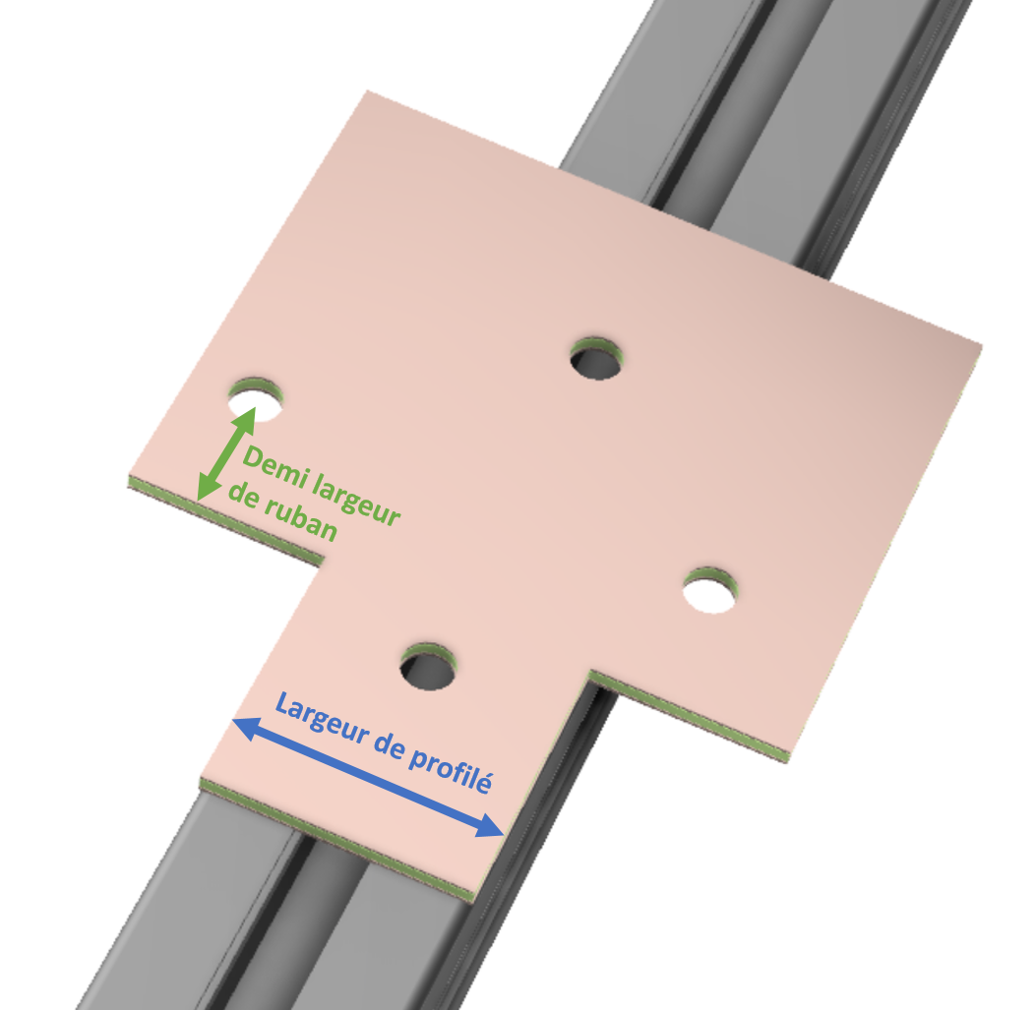
I.804 | Montrer les traits à l’enseignant pour validation
I.805 | Usiner le PCB
I.806 | Stocker le PCB avant jusqu’à l’étape III.
Actions achevées le (JJ/MM/AAAA) à (HH:MM) : / / à :

II | FIXATION DE LA CARTE SMI | Fait  (oui /non/commentaire) | Par  (initiales)
II.1 | Prendre le profilé de 600 mm de long + la carte SMI +  2 x vis à métaux tête cylindrique 6 pans M4x08 +  2 x rondelles M4x09 + 2 x patins Coulissants M4xR6
II.2 | Identifier le côté supérieur de la carte (côté gravé)
II.3 | Placer une rondelle sur un trous de la carte, côté supérieur
II.4 | Placer une vis M4x08 dans le même trou. Il faut que la tête de vis soit sur la rondelle
II.5 | Placer un patin coulissant sur le corps de la vis
II.6 | Faire 2 tours au patin coulissant pour qu’il soit pris sur la vis, sans être serré
II.7 | Recommencer les actions II.3 à II.6 pour fixer l’autre patin
II.8 | Prendre un bout de papier ponce
II.9 | Poncer une face du profilé sur 4 cm de large pour créer un contact électrique entre la carte et le profilé (zone orange).  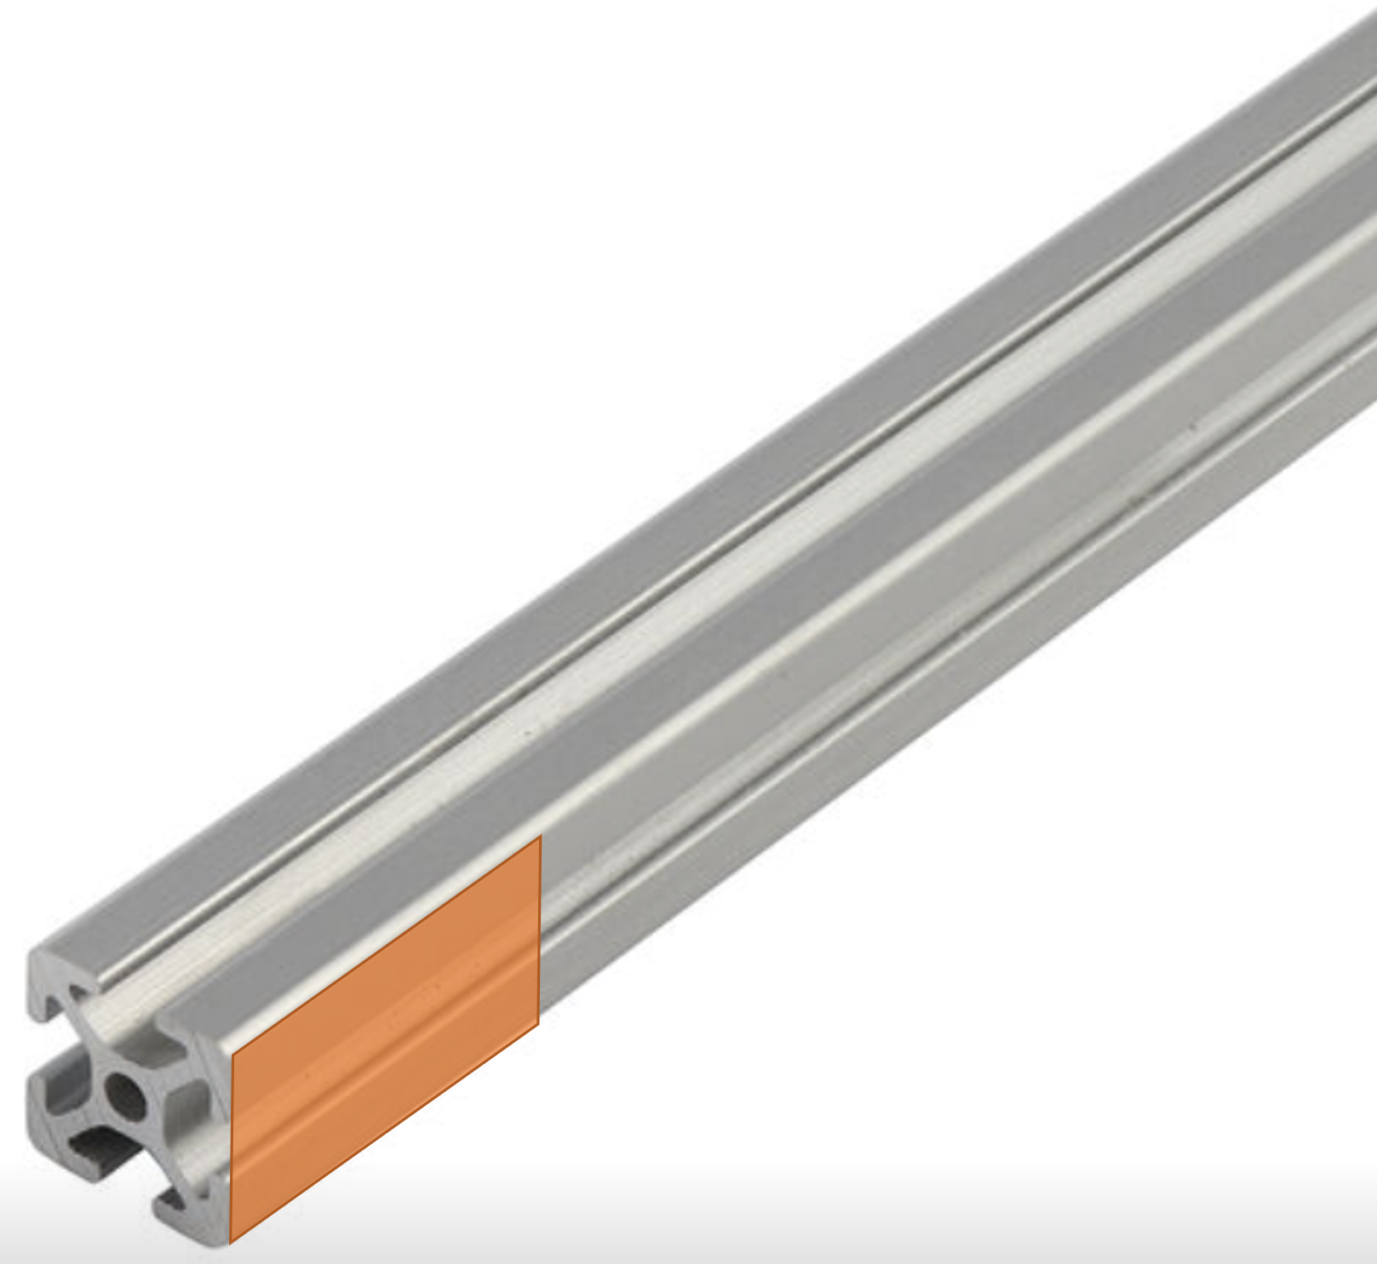
II.10 | Glisser la carte SMI dans le profilé
II.11 | Placer la carte SMI à l’extrémité du profilé
II.12 | Serrer les vis
Actions achevées le (JJ/MM/AAAA) à (HH:MM) : / / à :

III | FIXATION DE LA CARTE PCB AVANT | Fait  (oui /non/commentaire) | Par  (initiales)
III.1 | Prendre le profilé de 600 mm de long + le PCB avant +  2 x vis à métaux tête cylindrique 6 pans M4x08 +  2 x rondelles M4x20 + 2 x patins Coulissants M4xR6
III.2 | Placer une rondelle sur un trous de la carte
III.3 | Placer une vis M4x08 dans le même trou. Il faut que la tête de vis soit sur la rondelle
III.4 | Placer un patin coulissant sur le corps de la vis
III.5 | Faire 2 tours au patin coulissant pour qu’il soit pris sur la vis, sans être serré
III.6 | Recommencer les actions III.2 à III.5 pour fixer l’autre patin
III.7 | Prendre un bout de papier ponce
III.8 | Poncer la face gauche du profilé sur 4 cm de large pour créer un contact électrique entre la carte et le profilé (zone orange).  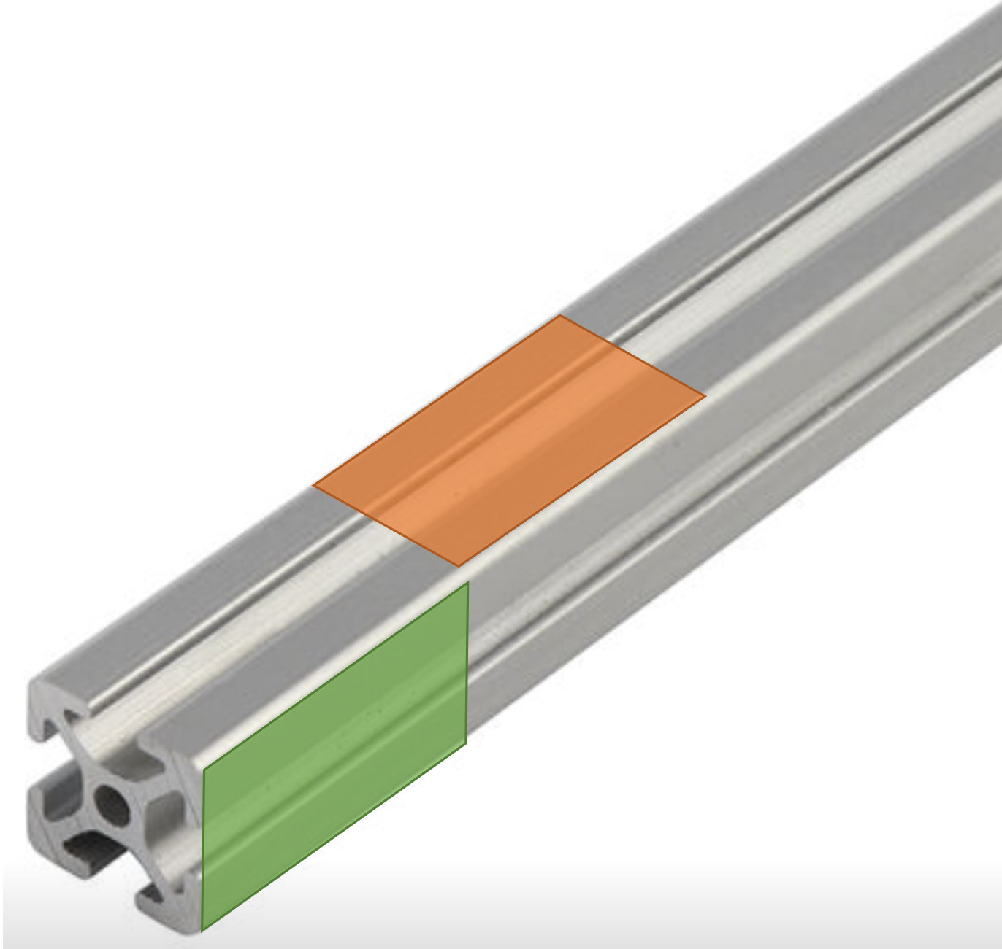
III.9 | Glisser la carte PCB dans le profilé, en commençant par la partie usinée
III.10 | Placer la carte PCB contre la carte SMI  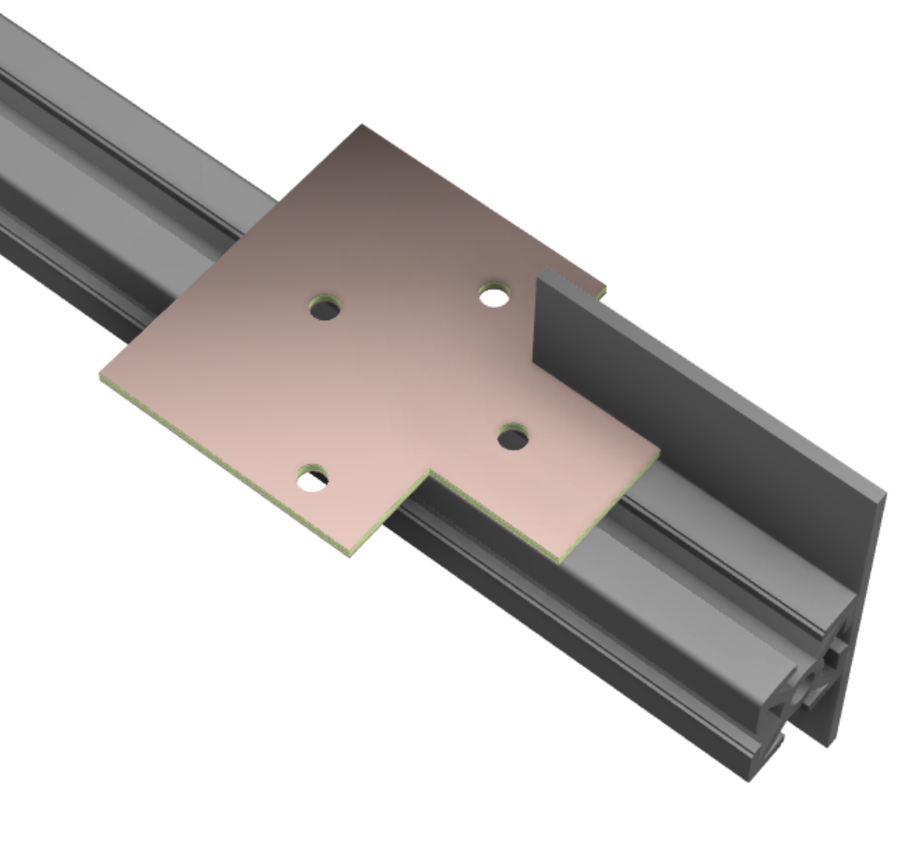
III.11 | Serrer les vis
Actions achevées le (JJ/MM/AAAA) à (HH:MM) : / / à :

IV | FIXATION DE LA CARTE PCB ARRIÈRE | Fait  (oui /non/commentaire) | Par  (initiales)
IV.1 | Prendre le profilé de 600 mm de long + le PCB arrière +  2 x vis à métaux tête cylindrique 6 pans M4x08 +  2 x rondelles M4x20 + 2 x Patins Coulissants M4xR6
IV.2 | Placer une rondelle sur un trous de la carte
IV.3 | Placer une vis M4x08 dans le même trou. Il faut que la tête de vis soit sur la rondelle
IV.4 | Placer un patin coulissant sur le corps de la vis
IV.5 | Faire 2 tours au patin coulissant pour qu’il soit pris sur la vis, sans être serré
IV.6 | Recommencer les actions IV.2 à IV.5 pour fixer l’autre patin
IV.7 | Prendre un bout de papier ponce
IV.8 | Poncer la face PCB du profilé sur 4 cm de large pour créer un contact électrique entre la carte et le profilé (zone orange). A vous de déterminer le lieu en fonction de votre dimensionnement  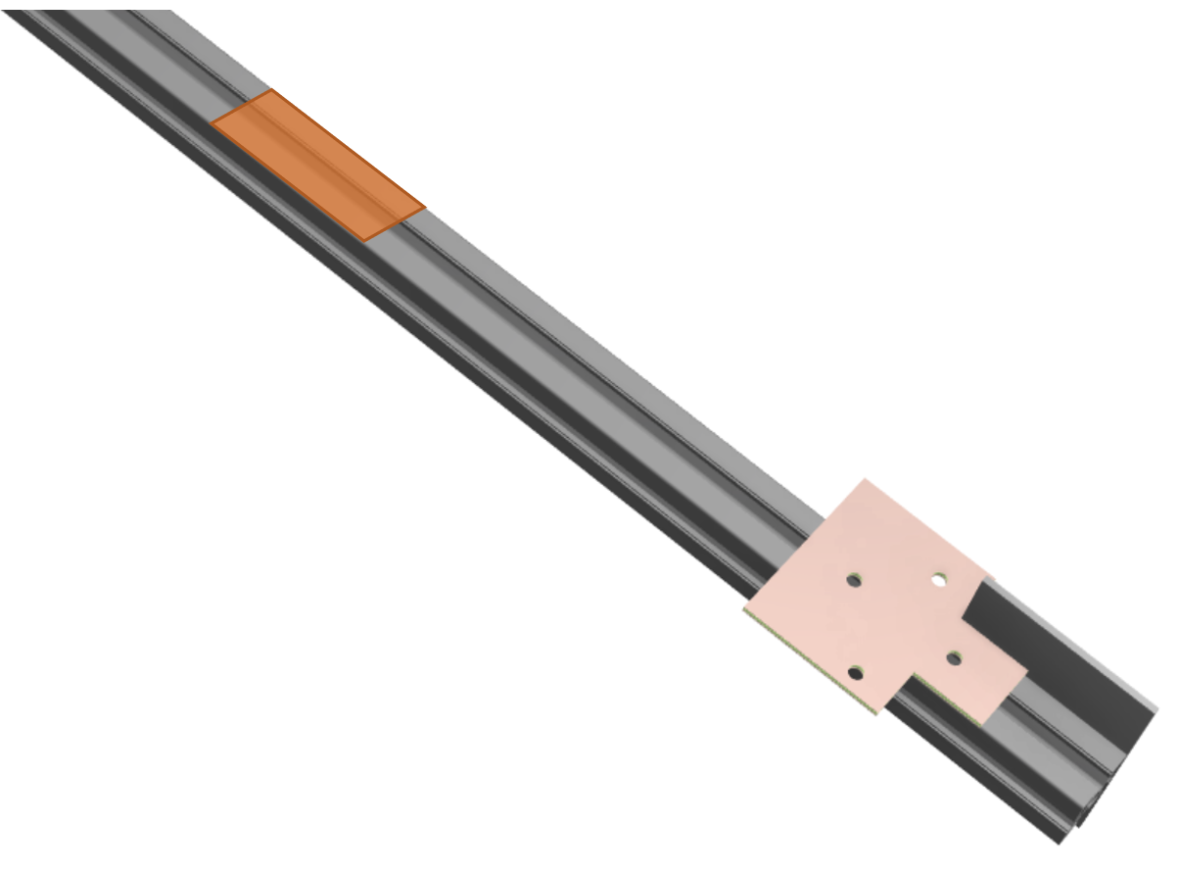
IV.9 | Glisser la carte PCB dans le profilé
IV.10 | Positionner la carte PCB à la distance souhaité de l’autre carte
IV.11 | Serrer les vis
Actions achevées le (JJ/MM/AAAA) à (HH:MM) : / / à :

V | FIXATION DU DIRECTEUR | Fait  (oui /non/commentaire) | Par  (initiales)
V.1 | Prendre le profilé de 600 mm de long + le directeur +  2 x vis à métaux tête cylindrique 6 pans M4x08 +  + 2 x écrous frein M4
V.2 | Placer le directeur sur le PCB avant
V.3 | Aligner les trous du directeur sur les trous du PCB, puis maintenir en place les éléments
V.4 | Placer une vis M4x08 dans un trou. Il faut que la tête de vis soit sur le directeur
V.5 | Placer un écrou sur la vis
V.6 | Faire 2 tours à l’écrou pour qu’il soit pris sur la vis, sans être serré
V.7 | Recommencer les actions V.3 à V.6 pour fixer l’autre vis
V.8 | Serrer les 2 écrous
Actions achevées le (JJ/MM/AAAA) à (HH:MM) : / / à :

VI | FIXATION DU RÉFLECTEUR | Fait  (oui /non/commentaire) | Par  (initiales)
VI.1 | Prendre le profilé de 600 mm de long + le réflecteur +  2 x vis à métaux tête cylindrique 6 pans M4x08 +  + 2 x écrous frein M4
VI.2 | Placer le réflecteur sur le PCB arrière
VI.3 | Aligner les trous du réflecteur sur les trous du PCB, puis maintenir en place les éléments
VI.4 | Placer une vis M4x08 dans un trou. Il faut que la tête de vis soit sur le directeur
VI.5 | Placer un écrou sur la vis
VI.6 | Faire 2 tours à l’écrou pour qu’il soit pris sur la vis, sans être serré
VI.7 | Recommencer les actions VI.3 à VI.6 pour fixer l’autre vis
VI.8 | Serrer les 2 écrous
Actions achevées le (JJ/MM/AAAA) à (HH:MM) : / / à :

VII | FIXATION DU GAMMA | Fait  (oui /non/commentaire) | Par  (initiales)
VII.1 | Prendre le profilé de 600 mm de long + le gamma +  2 x vis à métaux tête cylindrique 6 pans M4x08 + 2 x cosses M4  + 2 x écrous frein M4
VII.2 | Aligner un oeillet sur le trou excentré du directeur
VII.3 | Placer une vis M4x08 dans un. Il faut que la tête de vis soit sur le directeur
VII.4 | Placer une vis M4x08 dans le trou. Il faut que la tête de vis soit sur l’oeillet
VII.5 | Placer un écrou sur la vis
VII.6 | Serrer l’écrou sur la vis
VII.7 | Recommencer les actions VII.2 à VII.6 pour fixer le deuxième oeillet sur le réflecteur
VII.8 | Placer le gamma sur les oeillets
VII.9 | Corriger un peu la forme du gamma si besoin
VII.10 | Prendre un fer à souder et de l’étain sans plomb
VII.11 | Souder le gamma sur un premier oeillet
VII.12 | Souder le gamma sur le deuxième oeillet
Actions achevées le (JJ/MM/AAAA) à (HH:MM) : / / à :

VIII | FIXATION DE LA CROSSE | Fait  (oui /non/commentaire) | Par  (initiales)
VIII.1 | Prendre le profilé de 600 mm de long + le profilé de 120 mm  + 4 x vis à métaux tête cylindrique 6 pans M4x08  + 4 x rondelles M4x09 + 4 x Patins Coulissants M4xR6  + 2 équerres de fixation
VIII.2 | Placer une rondelle sur une équerre de fixation
VIII.3 | Placer une vis M4x08 dans le même trou. Il faut que la tête de vis soit sur la rondelle
VIII.4 | Placer un patin coulissant sur le corps de la vis
VIII.5 | Faire 2 tours au patin coulissant pour qu’il soit pris sur la vis, sans être serré
VIII.6 | Recommencer les actions VIII.2 à VIII.5 pour fixer un patin sur chaque équerre
VIII.7 | Glisser les équerres sur le profilé de 120 mm comme sur l’image  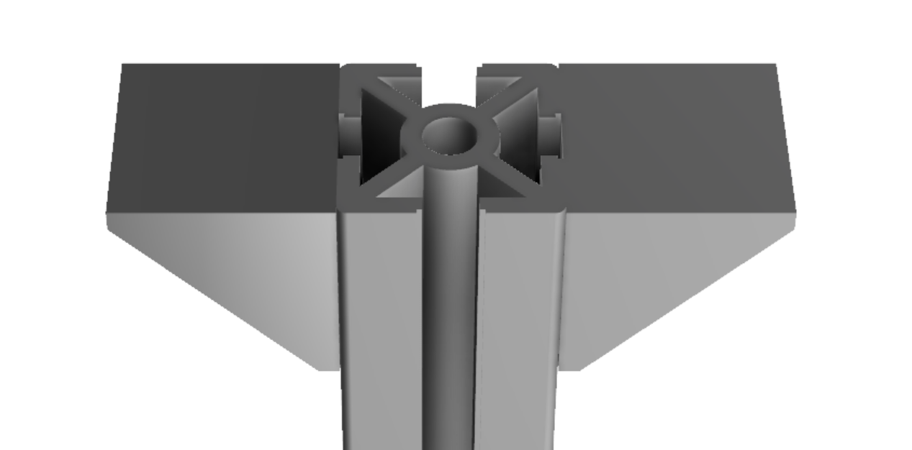
VIII.8 | Serrer les 2 vis
VIII.9 | Placer une rondelle sur une équerre de fixation
VIII.10 | Placer une vis M4x08 dans le même trou. Il faut que la tête de vis soit sur la rondelle
VIII.11 | Placer un patin coulissant sur le corps de la vis
VIII.12 | Faire 2 tours au patin coulissant pour qu’il soit pris sur la vis, sans être serré
VIII.13 | Recommencer les actions VIII.9 à VIII.12 pour fixer un patin sur chaque équerre
VIII.14 | Glisser les équerres sur le profilé de 600 mm comme sur l’image  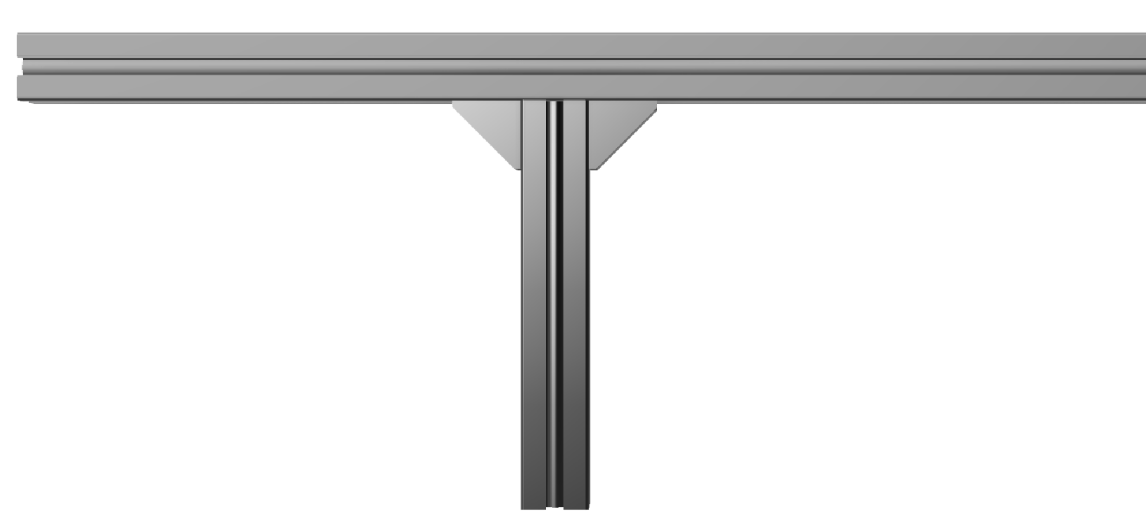
VIII.15 | Positionner la cross à l’endroit souhaité
VIII.16 | Serrer les 2 vis
Actions achevées le (JJ/MM/AAAA) à (HH:MM) : / / à :

IX | FIXATION DU SUPPORT DE TABLETTE | Fait  (oui /non/commentaire) | Par  (initiales)
IX.1 | Prendre le profilé de 600 mm de long + le support de tablette
IX.2 | Glisser le support de tablette dans le profilé
IX.3 | Positionner le support de tablette à l’extrémité du profilé
IX.4 | Serrer les 4 vis centrales du support de tablette
Actions achevées le (JJ/MM/AAAA) à (HH:MM) : / / à :

Contrôle de conformité de l’antenne fabriquée
X | CONTROLE DE CONFORMITE | Statut  (OK / NOK) | Par  (initiales)
X.1 | Inspecter visuellement que chaque composant est à sa place
 | Remarques :
X.2 | Inspecter visuellement que chaque vis est présente
 | Remarques :
X.3 | Inspecter visuellement que chaque composant est monté dans le bon sens
 | Remarques :
X.4 | Tester la bonne tenue de chaque composant en le prenant avec les doigt et en essayant de le bouger doucement (sans trop d’effort pour ne rien détériorer)
 | Remarques :
Actions achevées le (JJ/MM/AAAA) à (HH:MM) : / / à :

Engagement
A partir du contrôle du prototype, je déclare le prototype conforme au dossier de fabrication et aux règles de fabrication énoncées ci-dessus. | Nom du technicien :
 | Date :
 | Signature :

